Quartier ULB

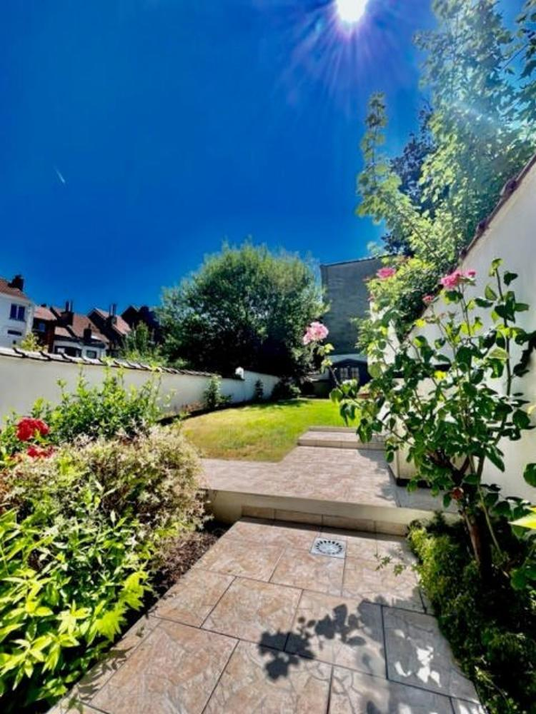

Ixelles (réf 2439-1 B) DANS RUE A SENS UNIQUE - Magnifique maison de 220 m² en EXCELLENT ETAT contemporain - TERRAIN DE 2Ares 10Ca - superbe jardin toujours ensoleillé vu sa longueur - 4 chambres dont 2 FLATS avec cuisine et douche (non reconnu mais idéal pour grands enfants) - salle de bain - 3 wc - spacieuse cuisine équipée avec vue sur jardin & terrasse - grande salle à manger & beau salon en façade avant. PEB = G - (toiture isolée en 2010 mais plus de facture).

Infos & Visites Century 21 Boondael 02/660.21.21
OU www.century21boondael.be

Prix : 799.000 €

Rue Elise, 10 à 1050 Ixelles

Informations générales :

- Nombre de chambre : 4
- Nombre de salle de bains : 3
- Terrasse : Oui
- Jardin : Oui
- Exposition : Sud Est
- Type de cuisine : Aménagée
- Type de chauffage : Gaz
- Année de construction : 1918
- Revenu cadastral : 823 €

Surfaces :

- Surface habitable : 220 m²

Détails :

1ère étage:
- Cuisine 5,14 x 3,17 = 16,32 m²
- Salle à manger 5,13 x 4,42 = 22,76 m²
- Salon 5,40 x 3,29 = 17,80 m²
2ème étage:
- 2 Chambres CH1 avec sdb privative : 5,14 x 4,09 = 21,03 m² + CH2 : 3,33 x 5,54 = 18,52 m²
3ème étage:
- 2 Chambres FLAT ARRIERE : Grande chambre avec cuisine USA et sdd : 5,15 x 4,15 = 21,42 m² - FLAT 2 : 5,68 x 3,35 = 19,02 m² + mezzanine : 5,14 x 2,94 = 15,14 m²
Grenier:
- Comble à éventuellement aménageable
Entresol (suite):
- Salle de bains 1 wc entre le 1er & le 2ème étage = 1wc + entre le 2ème & 3ème étage = 1 wc
Terrain:
- Jardin très ensoleillé
Equipements divers:
- Double vitrage
Fenêtres:
- PVC
Toiture:
- Tuiles

Photos :

